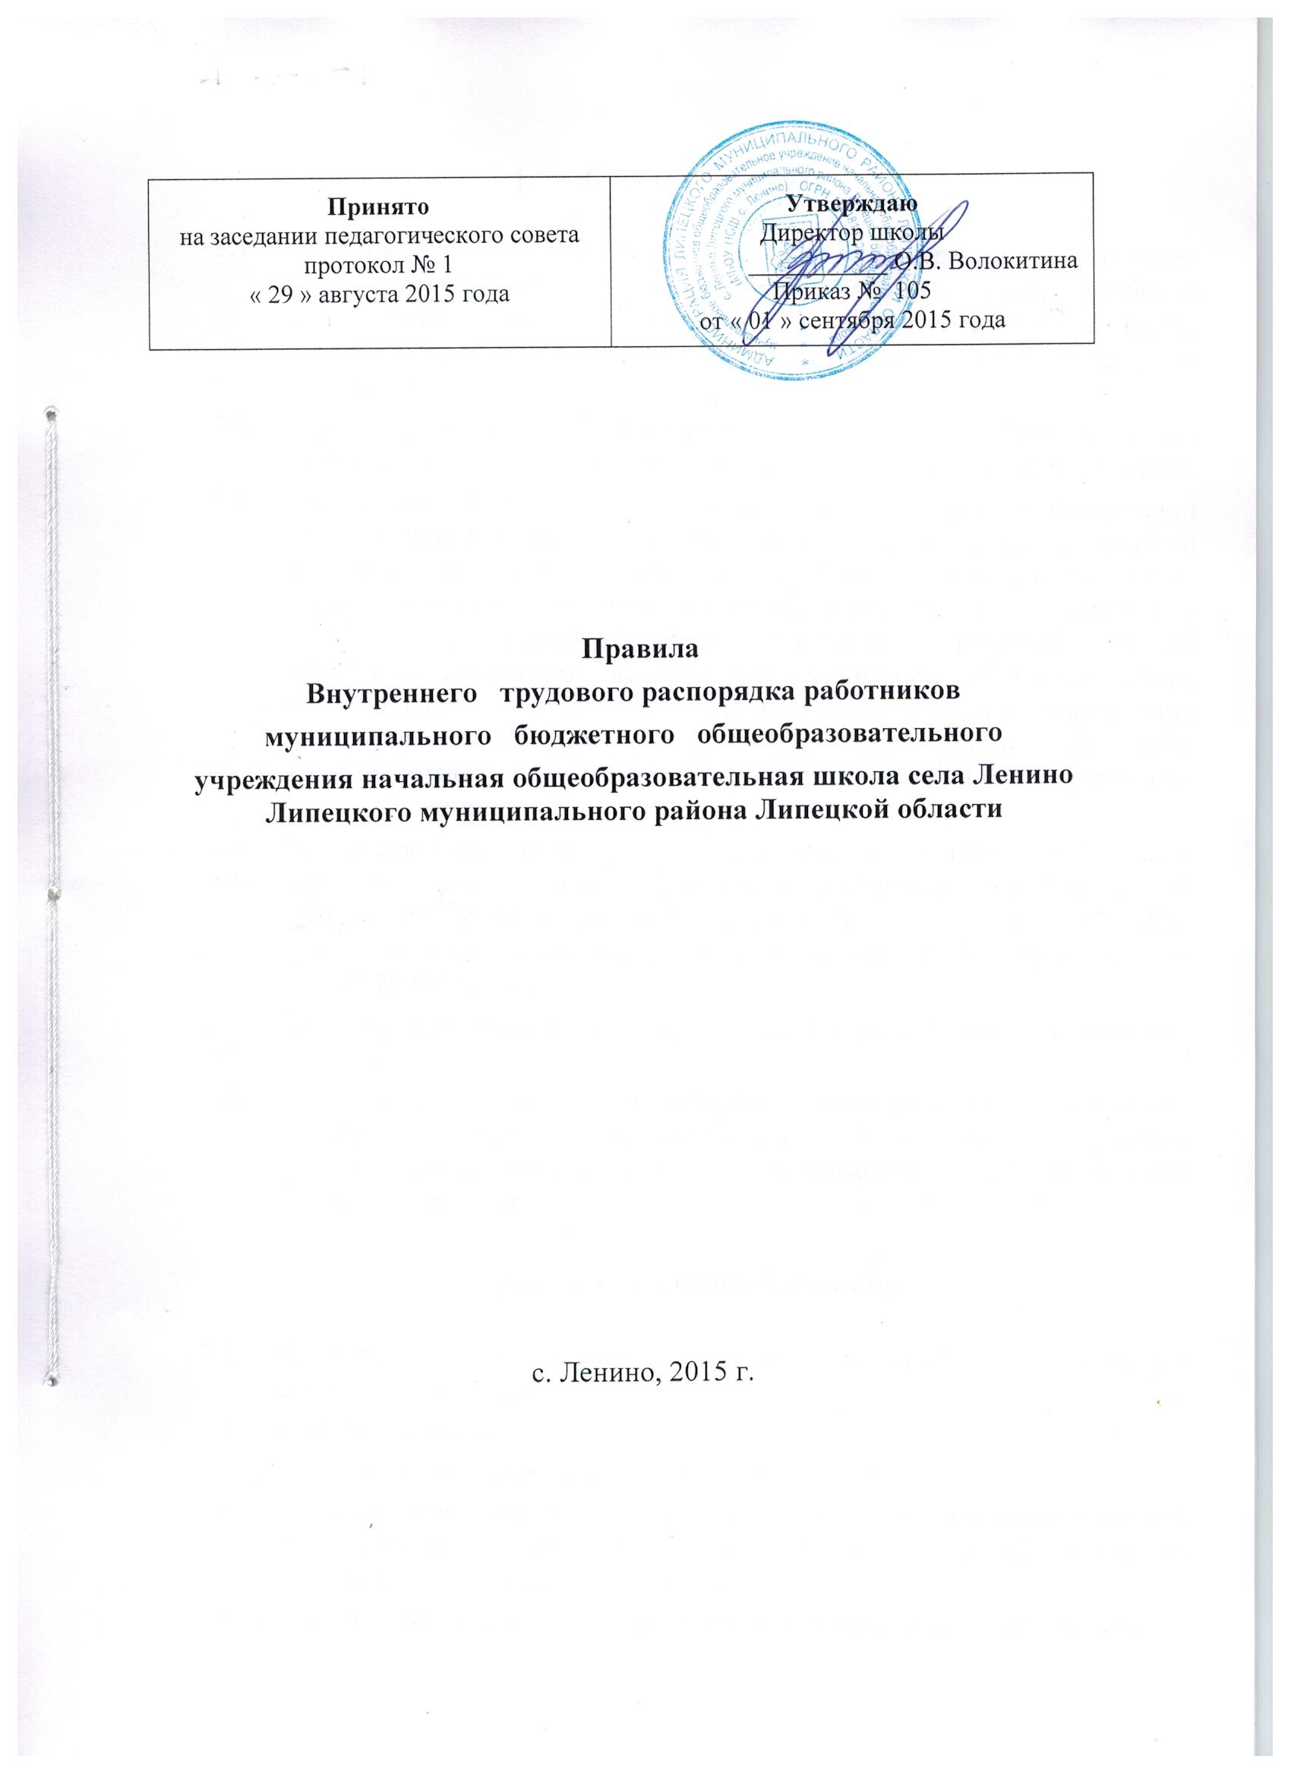
- Общие положения

  - В соответствии с Конституцией Российской Федерации каждый имеет право на труд, который он свободно выбирает или на который свободно соглашается, право распоряжаться своими способностями к труду, выбирать профессию и род занятий, а также право на защиту от безработицы.
  - Трудовые отношения работников муниципальных образовательных учреждений регулируются Трудовым кодексом Российской Федерации.
  - Настоящие Правила – это нормативный акт, регламентирующий порядок приёма и увольнения работников, основные права, обязанности и ответственность сторон трудового договора, режим работы, время отдыха, применяемые к работникам меры поощрения и взыскания, а также другие вопросы регулирования трудовых отношений. Правила должны способствовать эффективной организации работы коллектива муниципального бюджетного общеобразовательного учреждения начальная общеобразовательная школа села Ленино Липецкого муниципального района Липецкой области (далее ОУ), укреплению трудовой дисциплины.
  - Настоящие Правила внутреннего трудового распорядка разработаны и приняты в соответствии с требованиями Федерального Закона «Об образовании в Российской Федерации» № 273-ФЗ от 21.12.2012г, Трудового кодекса Российской Федерации (далее ТК РФ) и Уставом МБОУ НОШ с.Ленино.
  - Правила внутреннего трудового распорядка утверждаются директором ОУ
  - Вопросы, связанные с применением Правил внутреннего трудового распорядка, решаются администрацией ОУ, а также трудовым коллективом в соответствии с их полномочиями и действующим законодательством.

- Приём и увольнение работников

  - Поступающий на основную работу при приёме предоставляет следующие документы:
- трудовую книжку;
- паспорт или иной документ, удостоверяющий личность;
- документ об образовании, квалификации, наличии специальных знаний или профессиональной подготовке, наличии квалификационной категории, если этого требует работа;
- страховое свидетельство государственного пенсионного страхования;
- медицинское заключение об отсутствии противопоказаний по состоянию здоровья для работы в ДОУ;
- военный билет для военнообязанных.
При приёме на работу по совместительству, требующую специальных знаний, работник предъявляет документ, удостоверяющий личность, диплом или иной документ об образовании или профессиональной подготовке, либо их надлежаще заверенные копии.
2.2 Приём на работу осуществляется в следующем порядке:
- оформляется заявление кандидата на имя руководителя ОУ;
- составляется и подписывается трудовой договор;
- издаётся приказ о приёме на работу, который доводится до сведения нового работника под подпись;
- оформляется личное дело на нового работника (листок по учёту кадров; автобиография; копии документов об образовании, квалификации, профподготовке; медицинское заключение об отсутствии противопоказаний; выписки из приказов о назначении).
2.3 При приёме работника на работу или при переводе его на другую работу руководитель ОУ обязан:
- разъяснить его права и обязанности;
- познакомить с должностной инструкцией, содержанием и объёмом его работы, с условиями оплаты его труда;
- познакомить с правилами внутреннего трудового распорядка, санитарии, противопожарной безопасности, другими правилами охраны труда сотрудников, требованиями безопасности жизнедеятельности детей.
  - При заключении трудового договора впервые трудовая книжка и страховое свидетельство государственного пенсионного страхования оформляются в ОУ.
  - Трудовые книжки хранятся у руководителя ОУ наравне с ценными документами, в условиях, гарантирующих их недоступность для посторонних лиц.
  - Перевод работника на другую работу производится только с его согласия, за исключением случаев, предусмотренных в ст. 72 ТК РФ (по производственной необходимости, для замещения временно отсутствующего работника). При этом работник не может быть переведен на работу, противопоказанную ему по состоянию здоровья. Продолжительность перевода на другую работу не может превышать одного месяца в течение календарного года.
  - В связи с изменениями в организации работы ОУ (изменение режима работы, количества групп, введение новых форм обучения и воспитания и т.п.) допускается, при продолжении работы в той же должности по специальности, квалификации, изменение существенных условий труда работника: системы и размеров оплаты труда, льгот, режима работы, установление или отмена неполного рабочего времени, совмещение профессий, изменение наименования должностей и другие. О этом работник должен быть поставлен в известность в письменной форме не позднее, чем за два месяца до их введения (ст. 73 ТК РФ).
Если прежние условия труда не могут быть сохранены, а работник не согласен на продолжение работы в новых условиях, то трудовой договор прекращается в соответствии с п. 7 ст. 77 ТК РФ.
  - Срочный трудовой договор (ст.59 ТК РФ), заключённый на определённый срок (не более пяти лет), расторгается с истечением срока его действия, о чём работник должен быть предупреждён в письменной форме не менее чем за
три дня до увольнения. В случае если ни одна из сторон не потребовала расторжения срочного трудового договора, трудовой договор считается заключенным на неопределённый срок.
  - Увольнение в связи с сокращением штата или численности работников либо по несоответствию занимаемой должности, допускается при условии, если невозможно перевести увольняемого работника с его согласия соответствующего выборного профсоюзного органа. ОУ
  - Трудовой договор, заключенный на неопределенный срок, а также срочный трудовой договор до истечения срока его действия могут быть расторгнуты администрацией ОУ лишь в случаях, предусмотренных статьями 81 83 336 ТК РФ.
  - В день увольнения руководитель ОУ обязан выдать работнику его трудовую книжку с внесенной в нее записью об увольнении и произвести с ним окончательный расчет, а также по письменному заявлению работника, копии документов, связанных с его работой.

3. Основные обязанности администрации

Администрация ОУ обязана:
  - Обеспечить соблюдение требований Устава ОУ и правил внутреннего трудового распорядка.
  - Организовать труд учителей, воспитателей, специалистов, обслуживающего персонала в соответствии с их специальностью, квалификацией, опытом работы.
  - Закрепить за каждым работником соответствующее его обязанностям рабочее место и оборудование. Создать необходимые условия для работы персонала: содержать здание и помещения в чистоте, обеспечивать в них нормальную температуру, освещение, создать условия для хранения верхней одежды работников, организовать их питание.
  - Соблюдать правила охраны труда, строго придерживаться установленного рабочего времени и времени отдыха, осуществлять необходимые мероприятия по технике безопасности и производственной санитарии.
  - Принимать необходимые меры для профилактики травматизма, профессиональных и других заболеваний работников ОУ и детей.
  - Обеспечить работников необходимыми методическими пособиями и хозяйственным инвентарем для организации эффективной работы.
  - Осуществлять контроль за качеством воспитательно-образовательного процесса, выполнением образовательных программ.
  - Своевременно рассматривать предложения работников, направленных на улучшение качества работы ОУ, поддерживать и поощрять лучших работников.
  - Обеспечивать условия для систематического повышения квалификации работников.
  - Совершенствовать организацию труда, обеспечивать выполнение действующих условий оплаты труда, своевременно выдавать заработную плату и пособия.
  - Своевременно предоставлять отпуска работникам ОУ в соответствии с утвержденным на год графиком.

4. Основные обязанности и права работников

Работники ОУ обязаны:
4.1
  - Выполнять правила внутреннего трудового распорядка ОУ, соответствующие инструкции.
  - Работать добросовестно, соблюдать дисциплину труда, своевременно и точно выполнять распоряжения администрации, не отвлекать других работников от выполнения их трудовых обязанностей.
  - Систематически повышать свою квалификацию.
  - Неукоснительно соблюдать правила охраны труда и техники безопасности, обо всех случаях травматизма незамедлительно сообщать администрации. Соблюдать правила противопожарной безопасности, производственной санитарии и гигиены.
  - Проходить в установленные сроки медицинский осмотр, соблюдать санитарные нормы и правила, гигиену труда.
  - Беречь имущество ОУ, соблюдать чистоту в закрепленных помещениях, экономно расходовать материалы, тепло, электроэнергию, воду, воспитывать у детей бережное отношение к государственному имуществу.
  - Проявлять заботу о воспитанниках, обучающихся ОУ, быть внимательными, учитывать индивидуальные особенности детей, их положение в семьях.
  - Соблюдать этические нормы поведения в коллективе, быть внимательными и доброжелательными в общении с родителями воспитанников ОУ.
  - Своевременно заполнять и аккуратно вести установленную документацию.

Педагогические работники ОУ обязаны:
  - . Строго соблюдать трудовую дисциплину (выполнять п. 4.1-4.9).
  - . Нести ответственность за жизнь , физическое и психическое здоровье ребёнка, обеспечивать охрану жизни и здоровья детей, соблюдать санитарные правила, отвечать за воспитание и обучение детей; выполнять требования медицинского персонала, связанные с охраной и укреплением здоровья детей, проводить закаливающие мероприятия, четко следить за выполнением инструкций об охране жизни и здоровья детей в помещениях ОУ и на детских прогулочных участках.
  - . Выполнять договор с родителями, сотрудничать с семьёй ребёнка по вопросам воспитания и обучения, проводить родительские собрания, консультации, заседания родительского комитета, посещать детей на дому, уважать родителей, видеть в них партнёров.
  - . Следить за посещаемостью детей своей группы, своевременно сообщать об отсутствующих детях медсестре, директору.
  - . Вести свою группу с младшего возраста до выпуска детей в школу, готовить детей к поступлению в школу; вести свой класс до окончания начальной школы.
  - . Неукоснительно выполнять режим дня, заранее тщательно готовиться к занятиям, урокам, изготовлять педагогические пособия, дидактические игры, в работе с детьми использовать ТСО, слайды, диапозитивы, различные виды театра.
  - . Участвовать в работе педагогических советов ДОУ, изучать педагогическую литературу, знакомиться с опытом работы других педагогов.
  - . Вести работу в методическом кабинете, готовить выставки, каталоги, подбирать методический материал для практической работы с детьми, оформлять наглядную педагогическую агитацию, стенды.
  - . Совместно с музыкальным руководителем готовить развлечения, праздники, принимать участие в праздничном оформлении ОУ.
  - . В летний период организовывать оздоровительные мероприятия на участке ОУ под непосредственным руководством врача, старшей медсестры, директора.
  - . Работать в тесном контакте со вторым педагогом и младшим воспитателем в своей группе.
  - . Четко планировать свою учебно-воспитательную деятельность, держать администрацию в курсе своих планов, соблюдать правила и режим ведения документации.
  - . Уважать личность ребёнка, изучать его индивидуальные особенности, знать его склонности и особенности характера, помогать ему в становлении и развитии личности.
  - . Защищать и представлять права ребёнка перед администрацией, советом и другими инстанциями.
  - . Допускать на свои занятия администрацию и представителей общественности по предварительной договорённости.

Работники ОУ имеют право:
  - . Самостоятельно определять формы, средства и методы своей педагогической деятельности в рамках воспитательной концепции ОУ.
  - . Определять по своему усмотрению темпы прохождения того или иного раздела программы.
  - . Проявлять творчество, инициативу.
  - . Быть избранным в органы самоуправления.
  - . На уважение и вежливое обращение со стороны администрации, детей и родителей.
  - . Обращаться при необходимости к родителям для усиления контроля с их стороны за поведением и развитием детей.
  - . На моральное и материальное поощрение по результатам своего труда.
  - . На повышение разряда и категории по результатам труда.
  - . На совмещение профессий (должностей)
  - . На получение рабочего места, оборудованного в соответствии с санитарно-
гигиеническими нормами и нормами охраны труда, снабженного необходимыми пособиями и иными материалами.

5. Рабочее время и его использование

  - В ОУ устанавливается 5-дневная рабочая неделя с двумя выходными днями (суббота и воскресенье). Продолжительность рабочего дня (смены) для воспитателей, определяется из расчёта 36 часов в неделю; для музыкального руководителя из расчёта 24 часа в неделю.
  - ОУ работает в следующем режиме: с 7.00 до 19.00.
  - Продолжительность рабочего дня (смены) для руководящего, административно-хозяйственного, обслуживающего и технического персонала определяется из расчёта 40-часовой рабочей недели в соответствии с графиком сменности.
  - Продолжительность рабочего дня для медицинских работников определяется из расчёта 39-часовой рабочей недели.
  - Графики работы утверждаются руководителем ОУ и предусматривают время начала и окончания работы, перерыв для отдыха и питания. Графики объявляются работнику под роспись и вывешиваются на видном месте не позже, чем за один месяц их введения в действие.
  - Администрация обеспечивает сотрудникам возможность приёма пищи в рабочее время, педагогическим работникам (воспитателям) – одновременно с воспитанниками, в соответствии с статьёй 108 ТК РФ.
  - Администрация ОУ организует учёт рабочего времени и его использования всех работников ОУ. В случае неявки на работу по болезни работник обязан при наличии такой возможности известить администрацию как можно раньше, а также предоставить листок временной нетрудоспособности в первый день выхода на работу.
  - Очерёдность предоставления ежегодных отпусков устанавливается администрацией ОУ по согласованию с работником ОУ, с учётом необходимости обеспечения нормальной работы ОУ и благоприятных условий для отдыха работников. График отпусков утверждается не позднее, чем за две недели до наступления календарного года. Предоставление отпуска директору ОУ оформляется приказом комитета образования Липецкого муниципального района, другим работникам – приказом по ОУ.
  - Предоставлять дополнительный отпуск: повару, шеф-повару в количестве 7 календарных дней, (Постановление Госкомтруда от 25.10.1974 г. 298/П - 22).
  - Педагогическим и другим работникам запрещается:
- изменять по своему усмотрению расписание занятий и график работы;
- отменять, удлинять или сокращать продолжительность занятий и перерывов между ними.

6. Организация и режим работы ОУ

  - Привлечение к работе работников в установленные графиком выходные и праздничные дни запрещено и может иметь место лишь в случаях, предусмотренных законодательством.
  - Общие собрания проводятся по мере необходимости, но не реже чем 2 раза в год. Все заседания не должны продолжаться более двух часов, родительские собрания – более полутора часов.
  - Посторонним лицам разрешается присутствовать в ОУ по согласованию с администрацией.
  - Не разрешается делать замечаний педагогическим работникам по поводу их работы во время проведения занятий, в присутствии детей и родителей.
  - В помещениях ОУ запрещается:
- находиться в верхней одежде и головных уборах;
- громко разговаривать и шуметь в коридорах;
- курить на территории ОУ.

7. Поощрения за успехи в работе

  - За образцовое выполнение своих обязанностей, инновационную деятельность, новаторство в труде, за участие в различных конкурсах и другие достижения в работе, а также в связи с юбилейными датами, правительственными наградами и грамотами вышестоящих организаций применяются следующие поощрения: объявление благодарности; премирование.
  - Поощрения применяются администрацией совместно или по согласованию с соответствующим профсоюзным органом.
  - Поощрения объявляются приказом руководителя ОУ и доводятся до сведения коллектива, запись о благодарностях вносится в трудовую книжку работника.
  - За особые трудовые заслуги работники ОУ представляются в вышестоящие органы к поощрению, наградам.

8. Взыскания за нарушения трудовой дисциплины

  - Нарушение трудовой дисциплины, т.е. неисполнение или ненадлежащее исполнение вследствие умысла, самонадеянности либо небрежности работника, возложенных на него трудовых обязанностей, влечёт за собой применение мер дисциплинарного или общественного воздействия, а также применение иных мер, предусмотренных действующим законодательством
  - За нарушение трудовой дисциплины применяются следующие меры дисциплинарного взыскания:
- замечание;
- выговор;
- увольнение.
  - Увольнение в качестве дисциплинарного взыскания может быть применено: за систематическое неисполнение работником, без уважительных причин, обязанностей, возложенных на него трудовым договором, уставом ОУ или правилами внутреннего трудового распорядка, если к работнику ранее применялись меры дисциплинарного или общественного взыскания, за прогул без уважительных причин, а также за появление на работе в нетрезвом состоянии. Прогулом считается неявка на работу без уважительных причин в течение всего рабочего дня, а также отсутствие на работе более 4 часов в течение рабочего дня.
  - За каждое нарушение может быть наложено дисциплинарное взыскание. Меры дисциплинарного взыскания применяются должностным лицом, наделённым правом приёма и увольнения данного работника
  - До применения взыскания от нарушителя трудовой дисциплины требуется предоставление объяснения в письменной форме. Отказ от дачи письменного объяснения либо устное объяснение не препятствуют применению взыскания.
  - Дисциплинарное расследование нарушений педагогическим работником норм профессионального поведения может быть проведено только по поступившей на него жалобе, поданной в письменной форме. Копия жалобы должна быть вручена педагогическому работнику. Ход дисциплинарного расследования и принятые по его результатам решения могут быть переданы гласности только с согласия заинтересованного работника за исключением случаев, предусмотренных законом (запрещение педагогической деятельности, защита интересов воспитанников).
  - Взыскание применяется не позднее одного месяца со дня обнаружения нарушений трудовой дисциплины, не считая времени болезни и отпуска работника. Взыскание не может быть применено позднее шести месяцев со дня совершения нарушения трудовой дисциплины.
  - Взыскание объявляется приказом по ОУ. Приказ должен содержать указание на конкретное нарушение трудовой дисциплины, за которое налагается данное взыскание, мотивы применения взыскания. Приказ объявляется работнику под подпись в трехдневный срок со дня подписания.
  - К работникам, имеющим дисциплинарные взыскания, меры поощрения не применяются в течение срока действия этих взысканий.
  - Взыскание автоматически снимается, и работник считается не подвергшимся дисциплинарному взысканию, если он в течение года не будет подвергнут новому дисциплинарному взысканию. Руководитель ОУ вправе снять взыскание досрочно по ходатайству руководителя или трудового коллектива, если подвергнутый дисциплинарному взысканию не совершил нового проступка и проявил себя как добросовестный работник.
  - Педагогические работники ОУ, в обязанности которых входит выполнение воспитательных функций по отношению к детям, могут быть уволены за совершение аморального поступка, несовместимого с продолжением данной работы. К аморальным поступкам могут быть отнесены рукоприкладство по отношению к детям, нарушение общественного порядка, в том числе и не по месту работы, другие нарушения норм морали, явно несоответствующие социальному статусу педагога.
Педагоги ОУ могут быть уволены за применение методов воспитания, связанных с физическим и (или) психическим насилием над личностью воспитанников по пункту 4 «б» статьи Закона РФ «Об образовании». Указанные увольнения не относятся к мерам дисциплинарного взыскания.
  - Увольнение в порядке дисциплинарного взыскания, а также увольнение в связи с аморальным проступком и применением мер физического или психического насилия производятся без согласия с профсоюзным органом.
  - Дисциплинарные взыскания к руководителю ОУ применяются тем органом, который имеет право его назначать и увольнять.

